Doc. 2do Ex. Parcial
Transcripción de lo explicado en la pizarra por la Ing. Angelica Garzon Cuellar
Ingeniería en Requisitos y Modelado · Grupo # 20

7) F.T. Implementación

7.1) Herramientas de desarrollo App. Web
- Características del L.P. (lenguaje de programación), S.O. (sistema operativo), BD (base de datos) y todas las herramientas de desarrollo que utilizó en su trabajo.
Nota al margen en la pizarra: Análisis · Diseño · trazabilidad (con el símbolo de paquete).

7.2) Implementación de la Arquitectura del Sistema
- Diagrama de Componente.

7.3) Implementación de la Arq. del Subsistemas
- Diagrama de Componente por cada paquete.

8) F.T. Pruebas
- Probar Casos de Uso → Caja Negra:
- Interfaz Usr. (interfaz de usuario)
- Entrada
- Condición
- Salida
- → Procedimientos.

Cierre del documento
- CONCLUSIÓN
- RECOMENDACIÓN
- BIBLIOGRAFÍA
- Publicación Código (Git / GitHub): URL + QR
- ANEXOS

Diagrama de Componente
- Aspecto estático.
- Conjunto de notaciones que permiten: visualizar, documentar, especificar y construir los artefactos del sistema.
- Diag = Elementos + Relaciones.
- Componente: se dibuja como un rectángulo con el ícono de componente, con el símbolo de componente o como un rectángulo con el estereotipo «componente».
- Paquete: carpeta con el nombre (Nombre.Ext).
- Notaciones para integrar los elementos + relaciones.
- * Un componente representa un recurso físico: source, script, objeto, ejecutable, interface, API, paneles, …
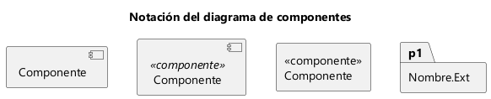
Notación de componente y paquete

Implementación de Arq. Sistema (ejemplo)
Elementos del ejemplo dibujado en la pizarra:
- Paquetes P1 Nomb1, P2 Nomb2, …, Pn Nombn, de los que depende el componente principal.
- «main» Sistema Web (Gestión de Consultas Médicas): componente principal en el centro.
- «File» NombF y «library» NombL1 a los lados del componente principal.
- Paquete B.D: «engine» PostgreSQL, «script» BDClinica.sql y las tablas «table» THistorial, TPaciente, TMedico, TEspMed, THorario y TFicha.
- Paquete Reporte: «PDF» y «MS Excel» con los archivos «file» RHorarioFichaGst, RPacientes, RHistorial y RConsultas.
- Las relaciones son dependencias (flechas punteadas).
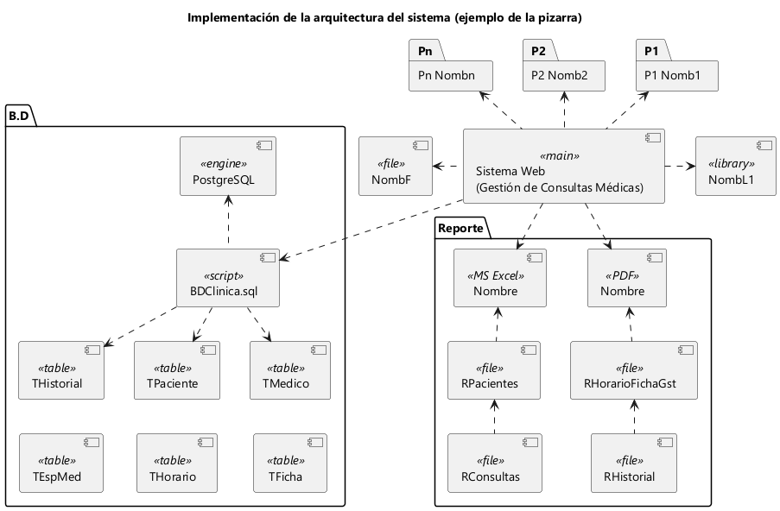
Ejemplo de la pizarra: implementación de la arquitectura del sistema

Implementación Arq. SubSistema (ejemplo)
P1: Gestionar Consultas Esp. Médicas
El subsistema se dibuja en tres filas separadas por líneas, con dependencias de arriba hacia abajo:
- Interfaz: «form» FRegFicha, «form» FConsultaMExt, «Reporte» RConsultaExt, «form» FHistorialExt.
- Clases: «class» GFichaExt, «class» GConsultaExt, «class» RConsultaExt y otra «class» (sin nombre en la pizarra).
- Tablas: «table» TFichaExt, «table» TConsultaExt, «table» TPaciente, «table» THistorial.
P2. SubSistema: ________
P3. SubSistema: ________
(Se repite el mismo diagrama para cada paquete.)
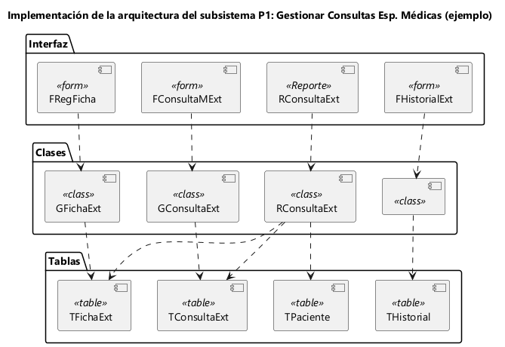
Ejemplo de la pizarra: implementación de la arquitectura del subsistema P1

Anexo: fotos de la pizarra
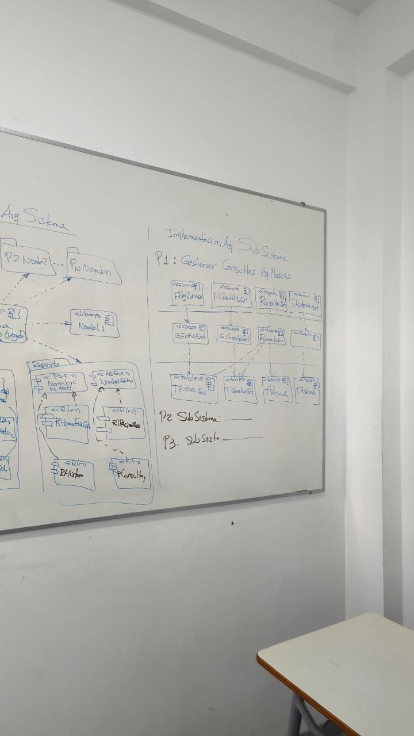
Foto 1 de la pizarra
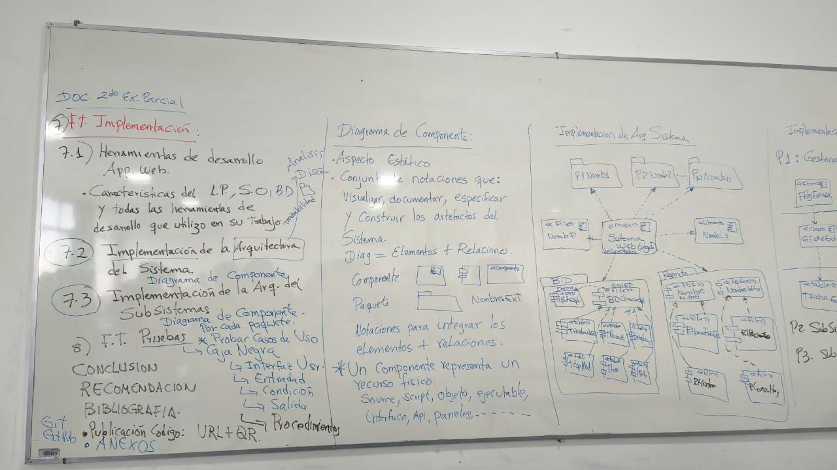
Foto 2 de la pizarra
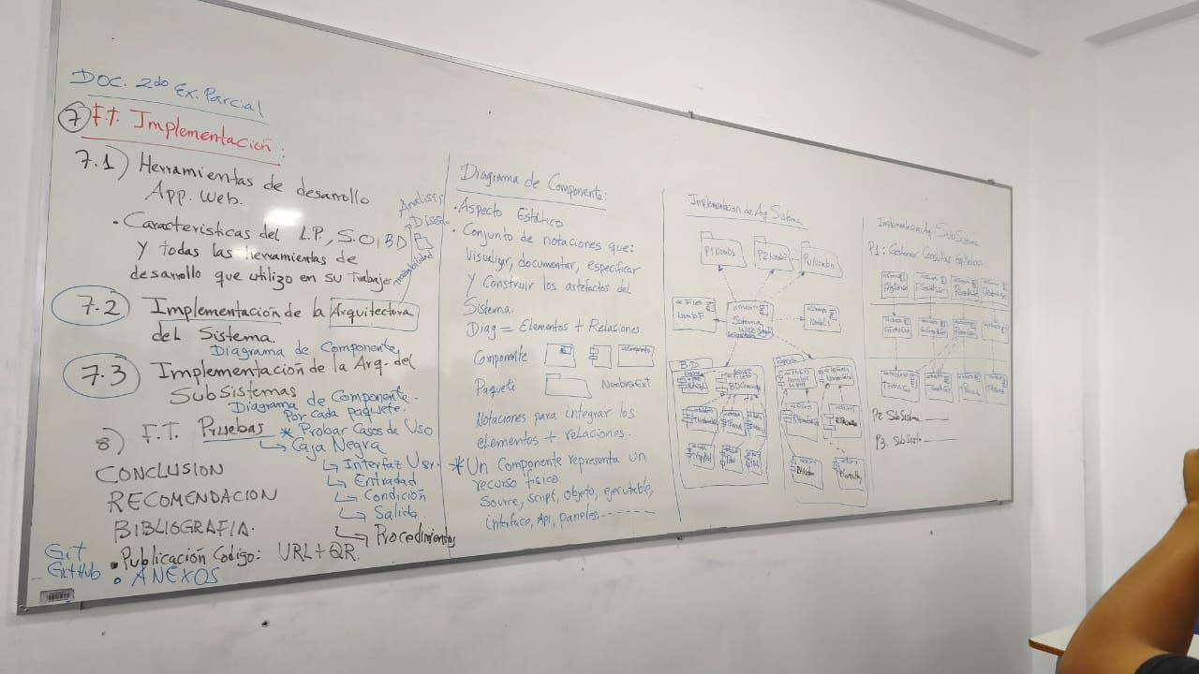
Foto 3 de la pizarra
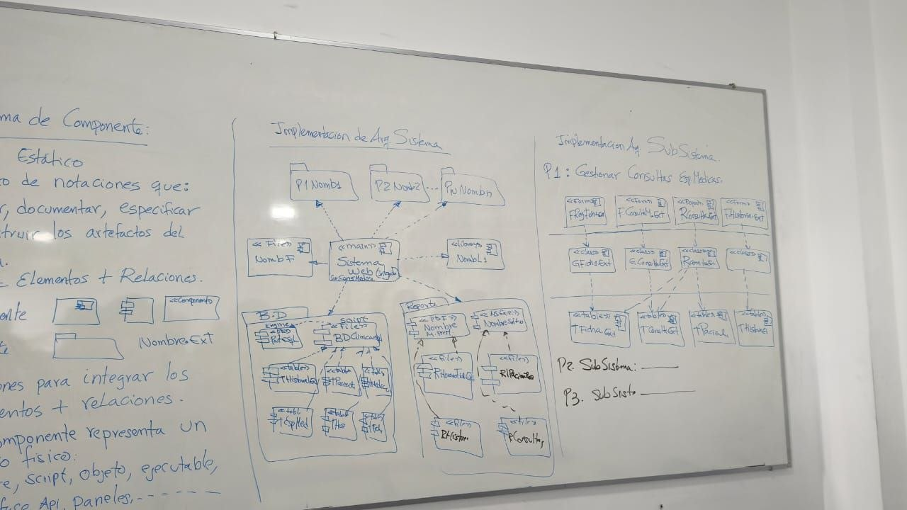
Foto 4 de la pizarra
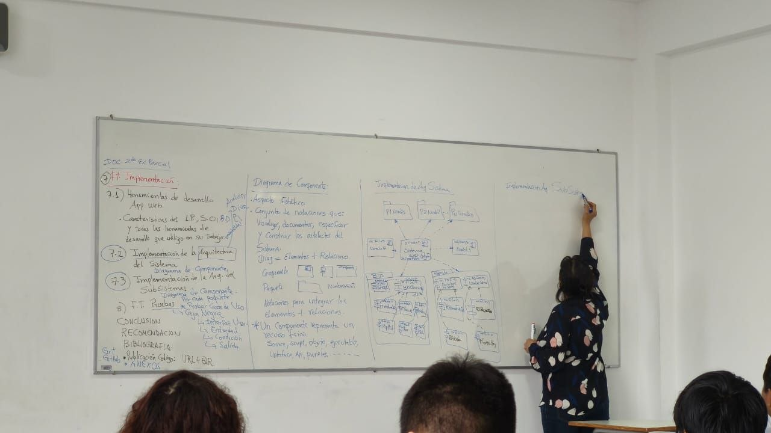
Foto 5 de la pizarra

